Medienmitteilung

FiBL schafft mit Karten zur Hof- und Weidetötung Orientierung für Betriebe und Konsument*innen

Viele Konsument*innen legen Wert darauf, dass Tiere bis zum Tod in der gewohnten Umgebung bleiben dürfen. Immer mehr Tierhalter*innen möchten ihren Tieren den Lebendtransport zum Schlachthof und den Aufenthalt dort ersparen. Das FiBL hat soeben zwei Karten publiziert, die helfen, Betriebe mit Hof- und Weidetötung sowie die zahlreicher werdenden Dienstleister*innen für die Betriebsleiter*innen zu finden.

[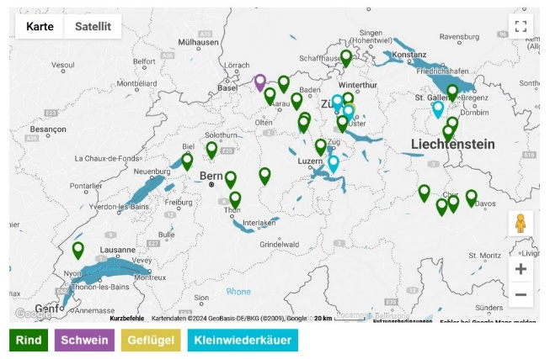](https://www.bioaktuell.ch/tierhaltung/tierhaltung-allgemein/schlachtung/fleisch-aus-hoftoetung)[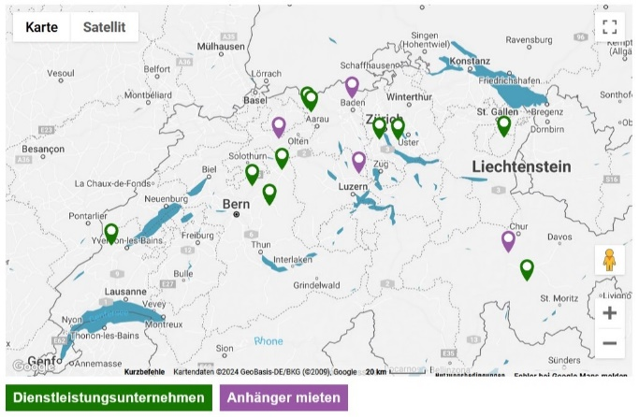](https://www.bioaktuell.ch/tierhaltung/tierhaltung-allgemein/schlachtung/karte-dienstleistungen-hof-und-weidetoetung)

Die zwei Karten mit dem Verzeichnis der Betriebe mit Hof- und Weidetötung (links) sowie den Dienstleister*innen. (Karten und Quelle: fibl.org)

(Frick, 22.05.2024) Der Transport zum Schlachthof und die Zeit, die sie dort vor dem Tod verbringen, sind für Nutztiere oft belastend. Dieser Stress kann zudem einen negativen Einfluss auf die Fleischqualität haben.

Mehr Spielraum dank verlängerter Frist

Hof- und Weidetötungen können den Stress der Tiere erheblich verringern. Die Produkte aus diesen Schlachtverfahren bilden eine wachsende Nische im Fleischmarkt Schweiz.

Vor Kurzem haben die eidgenössischen Behörden die maximale Frist zwischen Tötung auf dem Hof und Ausweidung im Schlachtbetrieb von 45 auf 90 Minuten erhöht. Diese gilt seit dem 1. Februar des laufenden Jahres.

Damit hat sich die Schweiz der EU angenähert, die bereits zuvor die Frist auf 120 Minuten erhöht hatte. Dieser erhöhte Spielraum ermöglicht weiteren Betrieben, das tierschonende Verfahren zu etablieren.

Das FiBL hat nun auf seinem Portal bioaktuell.ch zwei neue interaktive Karten aufgeschaltet, die sowohl Konsument*innen wie auch Landwirt*innen in Sachen Hoftötung erstmals einen schnellen Überblick ermöglichen.

Karte für Konsument*innen

Die Karte für Konsument*innen erleichtert den Einkauf. Wer beim Fleischkonsum Wert darauf legt, dass die Tiere bis zum Tod in der gewohnten Umgebung bleiben dürfen, findet hier nach Tierkategorie geordnet Landwirtschaftsbetriebe, die Fleisch aus Hoftötung anbieten. Die meisten Betriebe, die Hof- und Weidetötung durchführen, vermarkten das Fleisch direkt.

Die Karte für Tierhalter*innen, die auf Hof- oder Weidetötung setzen wollen, führt Unternehmen auf, die Dienstleistungen im Bereich Hof- und Weidetötung anbieten sowie Betriebe, die Anhänger für den Transport der Schlachtkörper in den Schlachthof vermieten.

Listen können ergänzt werden

Beide Listen erheben keinen Anspruch auf Vollständigkeit. Weitere Betriebe mit Hoftötung und Dienstleistungsunternehmen, die mit ihrem Angebot gerne auf der Karte aufgeführt werden möchten, senden ihre Angaben bitte an Milena Burri vom FiBL.

Das FiBL befasst sich seit längerem mit dem Thema Hof- und Weidetötung. Einerseits begleitet es Praktiker*innen beratend bei der Einführung und Weiterentwicklung des Verfahrens. Andererseits wurde in verschiedenen Arbeiten aufgezeigt, dass dieses den Stress der Tiere vor der Tötung reduziert.

FiBL Kontakte

* Milena Burri, Spezialistin für Hoftötung, FiBL Schweiz  
  Tel +41 62 865 72 21, E-Mail [milena.burri@fibl.org](mailto:milena.burri@fibl.org)
* Adrian Krebs, Mediensprecher FiBL Schweiz  
  Tel +41 62 865 50 32, +41 79 500 88 52, E-Mail [adrian.krebs@fibl.org](mailto:adrian.krebs@fibl.org)

Links

* Die Karte Fleisch aus Hoftötung:  
  <https://www.bioaktuell.ch/tierhaltung/tierhaltung-allgemein/schlachtung/fleisch-aus-hoftoetung>
* Die Karte Dienstleistungen Hoftötung:  
  <https://www.bioaktuell.ch/tierhaltung/tierhaltung-allgemein/schlachtung/karte-dienstleistungen-hof-und-weidetoetung>
* Das FiBL Merkblatt «Hof- und Weidetötung zur Fleischgewinnung»:  
  <https://www.fibl.org/de/shop/1094-hof-weidetoetung>
* Die FiBL Studie «Hoftötung – weniger Stress, mehr Tierwohl»:  
  <https://www.fibl.org/de/infothek/meldung/hoftoetung-weniger-stress-mehr-tierwohl>

Video

Weideschlachtung – Eine Schlachtmethode für mehr Schutz und weniger Stress für die Tiere (FiBL Film):  
<https://www.youtube.com/watch?v=8o0kVCL0rck>

Diese Medienmitteilung im Internet

Sie finden diese Medienmitteilung einschliesslich Bilder im Internet unter [www.fibl.org/de/infothek/medien.html](https://www.fibl.org/de/infothek/medien.html).

Über das FiBL

Das Forschungsinstitut für biologischen Landbau FiBL ist eine der weltweit führenden Forschungseinrichtungen im Bereich Biolandwirtschaft. Die Stärken des FiBL sind interdisziplinäre Forschung, gemeinsame Innovationen mit Landwirt*innen und der Lebensmittelbranche sowie ein rascher Wissenstransfer. Der FiBL Gruppe gehören derzeit FiBL Schweiz (gegründet 1973), FiBL Deutschland (2001), FiBL Österreich (2004), ÖMKi (ungarisches Forschungsinstitut für biologischen Landbau, 2011), FiBL Frankreich (2017) und das gemeinsam von den fünf nationalen Instituten getragene FiBL Europe (2017) an. An den verschiedenen Standorten sind über 400 Mitarbeitende tätig. [www.fibl.org](https://www.fibl.org/)